Zakuwanie okładzin hamulcowych w pojazdach użytkowych – poradnik Textar

Warszawa, 28 kwietnia 2026 – Sprawność układu hamulcowego w pojazdach użytkowych
w dużej mierze zależy od prawidłowego zamocowania materiału ciernego do szczęki hamulcowej
w hamulcu bębnowym. Najpewniejszą metodą mocowania okładzin, zwłaszcza w zastosowaniach wymagających dużej wytrzymałości, pozostaje nitowanie.

Nieprawidłowe zakucie okładzin może prowadzić do ich przyspieszonego zużycia, pogorszenia skuteczności hamowania, a w skrajnych przypadkach do bardzo niebezpiecznych sytuacji. Scott Irwin – szef działu szkoleń technicznych firmy TMD Friction, właściciela marki Textar – wyjaśnia, jak powinna wyglądać prawidłowa procedura przygotowania szczęk oraz nitowania okładzin,
a także dlaczego przestrzeganie tych zasad ma kluczowe znaczenie dla bezpieczeństwa.

  - Wstępna kontrola szczęki hamulcowej
Po usunięciu zużytych okładzin należy sprawdzić stan szczęki hamulcowej. Najczęściej spotykane problemy, na które warto zwrócić uwagę podczas oględzin, to:
- uszkodzone lub rozbite otwory po nitach,
- mocna korozja powierzchni szczęki,
- odkształcona podstawa szczęki,
- skorodowane albo pęknięte spawy,
- zużyte miejsce osadzenia rolki krzywki,
- zużyte gniazdo sworznia kotwiącego.

Jeżeli szczęki są uszkodzone fizycznie, wygięte lub pęknięte, nie wolno montować do nich nowych okładzin. Części takie należy wycofać z eksploatacji.

Sprawdzenie wklęsłości powierzchni szczęki
W praktyce rzadko zdarza się, aby powierzchnia szczęki była idealnie gładka. Dopuszcza się występowanie wklęsłości lub zagłębienia w jej środkowej części, wynikającego z konstrukcji szczęki i połączenia z żebrami wzmacniającymi. Jednak nadmierne nierówności, przez które okładzina musi dopasować się do szczęki, generują problemy. Mogą to być wydłużony czas docierania hamulców z powodu ograniczenia początkowej powierzchni styku okładziny z bębnem czy konieczność użycia większej siły podczas nitowania, co zwiększa ryzyko pęknięcia materiału ciernego.

Promień szczęki sprawdza się za pomocą liniału oraz szczelinomierza. Należy przestrzegać wytycznych dotyczących dopuszczalnych zagłębień i wklęsłości. Poniższa tabela prezentuje wartości zalecane przez Textar, ale zawsze trzeba sprawdzić dane podane przez producenta.

Szerokość szczęki | Do 100 mm | 150 mm – 150 mm | 150 mm – 175 mm
Maksymalna wklęsłość | 0,25 mm | 0,40 mm | 0,60 mm

Po usunięciu starych okładzin szczękę trzeba dokładnie oczyścić, aby możliwe było przeprowadzenie dokładnej kontroli. Podczas oględzin sprawdzamy:
- nierówności powierzchni spowodowane korozją, które mogą osłabiać wytrzymałość szczęki,
- uszkodzenia mechaniczne lub odkształcenia, które mogą powodować nierówności powierzchni ciernej,
- stan elementów mocujących i żeber wzmacniających,
- zużycie lub uszkodzenia otworów nitowych.

Dopiero po potwierdzeniu, że szczęka nadaje się do dalszego użytku, można przejść do jej przygotowania. Do zapewnienia maksymalnego styku między okładziną, a podstawą konieczne może być obrobienie powierzchni szczęki. Często czyści się i maluje szczęki, co ma na celu poprawienie ich wyglądu. To oczywiście wskazane, natomiast najważniejszym w odświeżeniu szczęki jest umożliwienie idealnego przylegania do siebie okładziny i szczęki. Najskuteczniejszą metodą wyrównania powierzchni jest użycie szlifierki taśmowej lub tarczowej, która usuwa wszystkie nierówności.
Po zakończeniu kontroli i obróbki szczękę można pomalować. Pozwala to przedłużyć żywotność szczęki hamulcowej podczas eksploatacji. Warstwa farby na powierzchni w miejscu montażu okładziny nie może być zbyt gruba, a przed malowaniem szczęka powinna być zimna.
Dobór odpowiednich okładzin
Bardzo ważne jest zamontowanie właściwego typu okładziny. W praktyce zdarzają się przypadki, że okładziny są zamienione miejscami, zamontowane odwrotnie czy na niewłaściwej szczęce.
W jednym zestawie szczęk mogą występować różne długości okładzin – jedna może pokrywać całą szczękę, druga tylko jej część. Czasami pozostają również niewykorzystane otwory na nity. Aby dobrać właściwe części, najłatwiej sprawdzić numer katalogowy na starej okładzinie. W razie wątpliwości co do montażu, warto wcześniej zaznaczyć pozycję okładzin na szczęce. Rozmiar okładziny zależy także od stanu bębna hamulcowego. Jeżeli jest on zużyty i wymaga przetoczenia, konieczne będzie zastosowanie okładzin nadwymiarowych.
Nieprawidłowy montaż okładzin znacznie pogarsza skuteczność hamowania. W przypadku niepewności, można poszukać pomocy lub odwiedzić katalog Textar Brakebook. Znajdują się
w nim szczegółowe informacje na temat okładzin oraz schematyczne rysunki, które pomagają dokonać właściwego wyboru. Textar Brakebook zawiera również wskazówki techniczne, które pomogą w procesie wymiany okładzin.
Do montażu okładzin należy stosować nity spełniające odpowiednie normy, np.: BS3575 – nity półrurkowe stalowo-miedziane lub DIN 7338C – nity rurowe. Nity najczęściej wykonane są
z miedzi, mosiądzu oraz stali. Kluczowe jest również dobranie nitu o długości odpowiedniej do grubości szczęki i okładziny. Szczegółowe informacje na temat nitów również są dostępne
w katalogu Textar Brakebook.
Prawidłowa kolejność nitowania

Aby zapewnić prawidłowe przyleganie okładziny do szczęki, konieczna jest właściwa kolejność nitowania. Różnice w grubości szczęki, spowodowane korozją lub procesem odlewania, oznaczają, że może być konieczne zastosowanie nitów o różnej długości.
Choć niektórzy mechanicy zakuwają nity pojedynczo, najskuteczniejszą metodą jest osadzenie wszystkich, a następnie zaklejenie otworów taśmą maskującą. Niektórzy zaklejają otwory całkowicie, inni tylko częściowo. Druga metoda jest wygodniejsza, ponieważ ciężar szczęki łatwiej przebija taśmę.
Podczas zakuwania okładzin należy zawsze zaczynać od środka szczęki i pracować na zewnątrz po przekątnej, jak pokazano na poniższym rysunku. Taka kolejność zapobiega powstawaniu zbyt dużych szczelin między szczęką, a okładziną, zmniejsza ryzyko pęknięcia materiału ciernego oraz zapewnia równomierne dociśnięcie okładziny. Zasada ta jest bardzo podobna do kolejności dokręcania głowicy silnika – zaczynamy od środka i przechodzimy na zewnątrz.
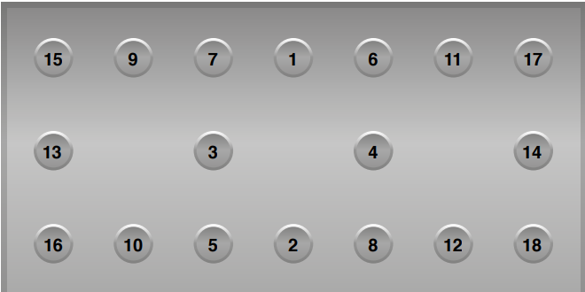

Okładziny długie

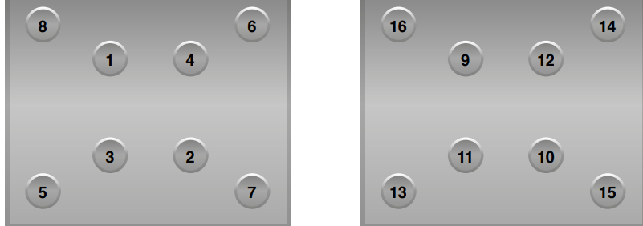
Okładziny krótkie

Po zakończeniu pracy należy sprawdzić szczelinę między okładziną a szczęką. Jej grubość nie powinna przekraczać 0,15 mm za pierwszym rzędem otworów. Większa szczelina może powodować hałas podczas hamowania oraz poluzowanie okładziny. Sprawdzamy też, czy nie pojawiły się pęknięcia okładziny i odpryski materiału. Mogą one świadczyć o zbyt dużej sile nitowania bądź uszkodzonej szczęce.
Istotna jest również jakość zakucia nitów. Nit zakuty prawidłowo, z wykorzystaniem właściwego zagławiacza, powinien mieć równą zakładkę, brak pęknięć, stabilne osadzenie.
Na koniec można wykonać prosty test osadzenia okładziny. Lekko stukamy w okładzinę metalowym narzędziem, np. młotkiem. Jeśli słyszymy głuchy dźwięk – okładzina jest dobrze zamocowana. Wysoki metaliczny dźwięk może wskazywać na luz.
Dlaczego to takie ważne?

Prawidłowe nitowanie okładzin oraz dokładna kontrola szczęk hamulcowych gwarantują:
- niezawodność hamulców przy dużych obciążeniach,
- dłuższą żywotność układu hamulcowego,
- mniejsze ryzyko przestojów pojazdów,
- większe bezpieczeństwo całej floty.

Stosowanie właściwych procedur montażowych zapewnia zgodność zarówno z wymaganiami producentów OEM, jak i obowiązującymi normami bezpieczeństwa.

Bardziej szczegółowe szkolenie z zakresu wymiany okładzin hamulcowych w pojazdach użytkowych jest dostępne w Wirtualnej Akademii Textar.


  - Materiały zdjęciowe:
Okladziny_hamulcowe_Textar.png: Okładziny hamulcowe Textar do pojazdów użytkowych oraz ich poprawne nitowanie zapewniają dłuższą żywotność układu hamulcowego.

Textar_Okladziny_hamulcowe.png: 70% wszystkich pojazdów użytkowych w Europie jest fabrycznie wyposażonych w okładziny hamulcowe Textar.
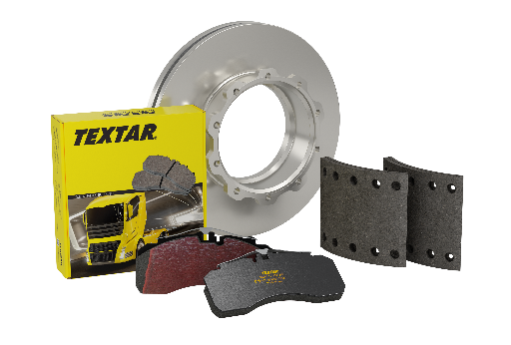
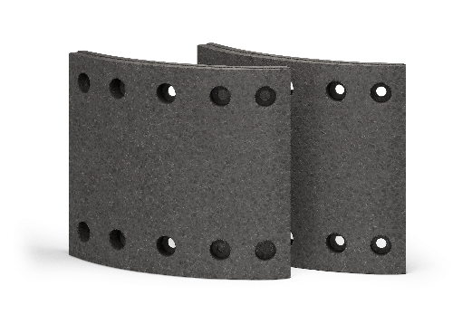
Okladziny_Textar.png: Nieprawidłowy montaż okładzin może prowadzić do ich przyspieszonego zużycia oraz pogorszenia skuteczności hamowania.
Produkty_Textar_do_pojazdow_ciezarowych.png: Textar jest najbardziej znaną na świecie marką okładzin hamulcowych do pojazdów użytkowych oraz wiodącym dostawcą klocków, tarcz i szczęk na montaż fabryczny oraz rynek części zamiennych

Informacje o TMD Friction
TMD Friction jest wiodącym światowym dostawcą wysokiej jakości rozwiązań ciernych dla branży motoryzacyjnej. Firma opracowuje i produkuje klocki i tarcze hamulcowe oraz okładziny hamulców bębnowych do samochodów osobowych i pojazdów użytkowych. Firma TMD Friction już od 1878 roku jest zaangażowana w wyzwania związane z bezpieczeństwem na drodze, stając się godnym zaufania liderem w dziedzinie technologii ciernych.
TMD Friction dostarcza producentom pojazdów najwyższej jakości produkty oryginalnego wyposażenia (OE), a także zaopatruje niezależny rynek części zamiennych (IAM) w artykuły renomowanych marek Textar, Mintex, Don, Pagid, Cobreq i Bendix. Portfolio obejmuje również wysokowydajne produkty wyścigowe marek Pagid Racing i Mintex Racing, powstałe w oparciu
o ponad stuletnie doświadczenie w sportach motorowych.
Dzięki wyspecjalizowanej, globalnej grupie ponad 3900 ekspertów w dziedzinie materiałów ciernych z całego świata oraz oddziałom zlokalizowanym w Europie, na Bliskim Wschodzie, w USA, Brazylii, Meksyku i Chinach, TMD Friction jest siłą napędową bezpiecznej i zrównoważonej mobilności przyszłości.
Kontakt dla mediów:
Kamila Tarmas-Bilmin Krzysztof Jordan
TMD Friction ConTrust Communication
tel. 668 652 437 tel. 533 877 677
kamila.tarmas-bilmin@tmdfriction.com k.jordan@contrust.pl

